TRƯỜNG TIỂU HỌC NGỌC LÂM
GIỚI THIỆU SÁCH THÁNG 5/ 2022
Cuốn sách: Tôi bao giờ cũng là người yêu nước

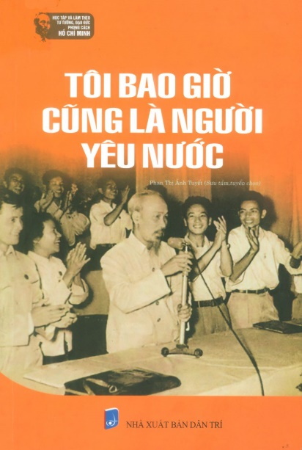

Thời gian: Ngày 9 tháng 5 năm 2022
Đối tượng: CBGVCNV và Học sinh
Hình thức giới thiệu: Tuyên truyền trên trang web, sân khấu phòng thư viện
Người viết lời giới thiệu: NVTV: Nguyễn Thị Nhàn
Người giới thiệu: CTVTV: Đinh Thị Bích Huệ – Giáo viên
Thông tin thư mục: Phan Tuyết – Tôi bao giờ cũng là người yêu nước/ NXB Dân trí.- H: 2019. - 219tr. : tranh ảnh ; 19cm.
Nội dung:
Chủ tịch Hồ Chí Minh, vị lãnh tụ vĩ đại và kính yêu của dân tộc Việt Nam, người đã hiến dâng cả cuộc đời mình cho độc lập của Tổ quốc và tự do, hạnh phúc của nhân dân. Với cuộc đời, sự nghiệp cách mạng vẻ vang và những cống hiến vĩ đại của Người đối với sự nghiệp cách mạng của Đảng và dân tộc Việt Nam, với phong trào cộng sản và công nhân quốc tế; bằng cuộc sống thanh cao, giản dị, trong sáng và đạo đức cách mạng mẫu mực của một người cộng sản, Người đã nêu tấm gương sáng cho toàn thể cán bộ, nhân dân và để lại cho chúng ta một di sản quý báu về tư tưởng và đạo đức của một người cách mạng trong thời đại mới.
Cuốn sách gồm những câu chuyện kể nhỏ, một số bài viết, bài nói, thư… về tấm lòng yêu quê hương, đất nước sâu sắc của Bác Hồ; những bài học nhẹ nhàng, giản dị nhưng sâu sắc của Bác mà mỗi chúng ta khi cảm nhận, thấu hiểu sẽ rút ra được nhiều điều bổ ích trong quá trình rèn luyện nhân cách, đạo đức của bản thân mình, đặc biệt là thế hệ trẻ.
Nhằm thể hiện lòng thành kính, tưởng nhớ, tri ân sâu sắc của nhân dân ta đối với Chủ tịch Hồ Chí Minh về tấm gương của Bác, về con người Bác, chân dung Bác, Nhà xuất bản Dân Trí xuất bản và phát hành cuốn sách Tôi bao giờ cũng là người yêu nước năm 2019 với 220 trang, khổ 13×19 cm.
Thư viện trường TH Ngọc Lâm trân trọng giới thiệu cuốn sách đến quý độc giả.

